电子科技大学计算机科学与工程学院

标 准 实 验 报 告

（实验）课程名称 计算机系统结构综合实验

电子科技大学教务处制表

电 子 科 技 大 学
实 验 报 告
学生姓名： 学 号： 指导教师：王华
实验地点： 清水河校区主楼A2区 实验时间：
一、实验室名称：国家级计算机实验教学示范中心
二、实验项目名称：单周期CPU代码分析
三、实验学时：4
四、实验原理：
一）单周期CPU的特点是：在一条指令的所有操作全部完成后，才开始执行下一条指令。它执行一条指令需要的硬件部件有：
- 与取指令有关的电路：指令存储器、程序计数器PC、修改PC值的加法器、选择不同PC值的多路选择器等；
- 与数据处理有关的电路，具体说来包括下述电路：
- 算术逻辑运算部件，如ALU；
- 与寄存器有关的部件，如寄存器堆；
3）与存储器有关的部件，如数据存储器；
4）与处理方式有关的部件，如多路选择器（选择器的具体规格视具体情况而定）；
5）与立即数处理有关的部件，如数据扩展器、移位器等。
二）硬件描述语言（Hardware Description Languages），是设计硬件时使用的语言，常用的有Verilog HDL和VHDL。两者的异同点包括：
1. 两者均为常用硬件描述语言，都有各自的IEEE标准；
2. 两者是不同的硬件描述语言；
3. Verilog HDL带有C语言的风格，是工业界常用的HDL；
4. VHDL带有C++的风格；
【说明】本课程只使用Verilog HDL语言，因此报告中均采用Verilog HDL语言进行器件设计。
三）本次课程的软件环境介绍：
1. 操作系统：Windows 7（实验室软件安装在32位操作系统下）；
2. 开发平台：Xilinx ISE Design Suite 14.7集成开发系统
（上述版本是实验室安装的版本，请同学们根据自己实际使用的软件版本进行如实描述）；
四）本实验课所有设计的CPU支持的指令集（32位）如表1所示，其中：
- Op和func为操作码；
- shift保存要移位的位数；
- rd、rs、rt表示寄存器号；
- immediate保存立即数的低16位；
- offset为偏移量；
- address为转移地址的一部分。

表1
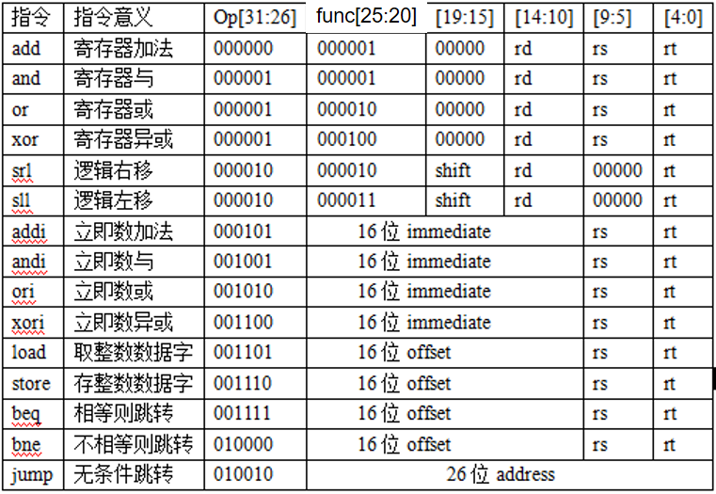
指令功能说明如下：
1、对于add/and/or/xor rd,rs,rt指令 //rd←rs op rt 其中rs和rt是两个源操作数的寄存器号，rd是目的寄存器号。
2、对于sll/srl rd,rt,shift 指令 //rd←rt移动shift位
3、对于addi rt,rs,imm 指令 //rt←rs+imm(符号拓展) rt是目的寄存器号，立即数要做符号拓展到32位。
4、对于andi/ori/xori rt,rs,imm 指令 //rt←rs op imm(零拓展) 因为是逻辑指令，所以是零拓展（32位）。
5、对于load rt,offset(rs) 指令 //rt←memory[rs+offset] load是一条取存储器字的指令。寄存器rs的内容与符号拓展的offset相加得到存储器地址。从存储器取来的数据存入rt寄存器。
6、对于store rt,offset(rs) 指令 // memory[rs+offset]←rt store是一条存字指令。存储器地址的计算方法与load相同。
7、对于beq rs,rt,label指令 //if(rs==rt) PC←label
beq是一条条件转移指令。当寄存器rs内容与rt相等时，转移到label。如果程序计数器PC是beq的指令地址，则label=PC+4+offset<<2。offset左移两位导致PC的最低两位永远是0，这是因为PC是字节地址，而一条指令要占4个字节。offset要进行符号拓展，因为beq能实现向前和向后两种转移。
8、bne指令与beq类似，当寄存器rs内容与rt不相等时，转移到label。
9、对于jump target指令 //PC←target jump是一条跳转指令。target是转移的目标地址，32位，由3部分组成：最高4位来自于PC+4的高4位，中间26位是指令中的address，最低两位为0。
五、实验目的：
1. 掌握单周期CPU的特点；
2. 熟悉Verilog HDL硬件设计语言设计方法及其相关语法等；
3. 熟悉Xilinx ISE Design Suite 14.7集成开发环境的操作方法和仿真方法。
六、实验内容：
1. 认真阅读并分析所给的单周期CPU代码，掌握单周期CPU电路结构中各模块的工作原理；
2. 对单周期CPU中两个模块进行仿真，分析并理解仿真结果，验证模块逻辑功能：
1）IF_STAGE（取指阶段）；
2）Control_Unit（控制单元）；
3. 自行设计一个指令序列，要求尽可能涵盖CPU指令集中不同类型的指令。将指令序列写入指令存储器inst_mem中，使用该指令序列对指定的SCCPU.v（单周期CPU完整电路模块）进行仿真，记录仿真结果并进行分析，直至仿真结果与预期相符。
七、实验器材：
PC机。。。（请同学们介绍自己所用电脑的基本配置及参数）
八、实验步骤：
step1：创建工程（Project）
- 启动ISE软件，然后选择菜单File→New Project，弹出New Project Wizard对话框，在对话框中输入，并指定工作路径，如图1所示。
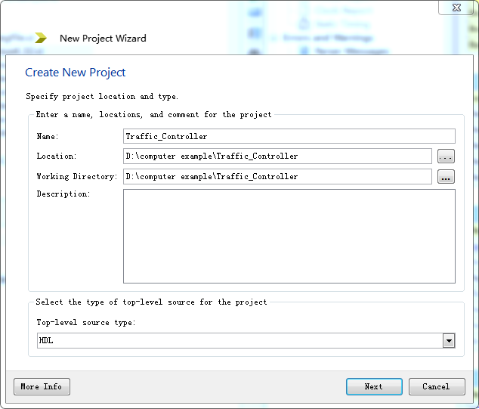
图1
图1中指定的工程名为Traffic_Controller，指定的工作路径为：
D:\Computer_Example\Traffic_Controller
（该项信息请同学们根据自己的实际情况进行如实描述，要与贴出来的图片一致）
- 在上图中输入完工程名和工作路径后，点击Next进入下一页：Project Settings。如图2所示：

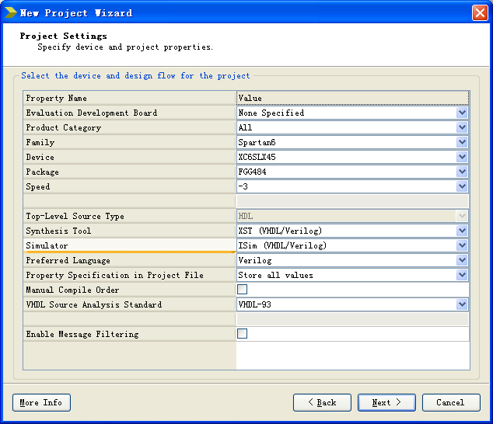
图2
- 设置好后，在上图中点击Next进入下一页：Project Summary，如图3所示，这里显示了新建工程的信息，确认无误后，点击Finish按钮就可以建立一个新的工程了。
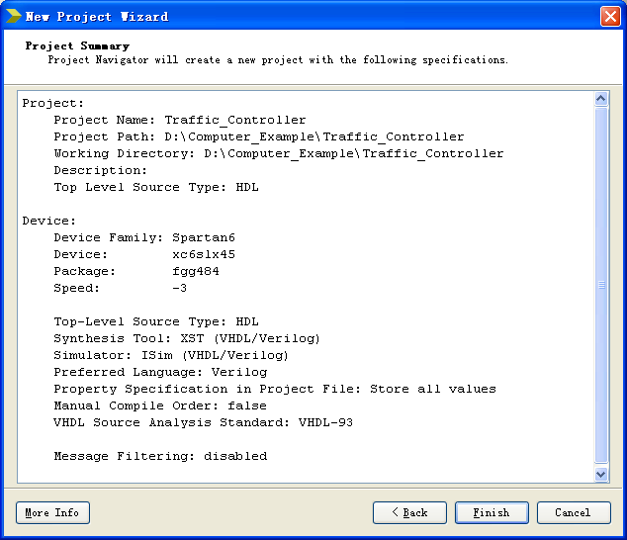
图3

step2：创建模块（Module）
- ISE集成开发环境如图4所示，主要分为4个区：工程管理区、过程管理区、源代码编辑区和信息显示区。
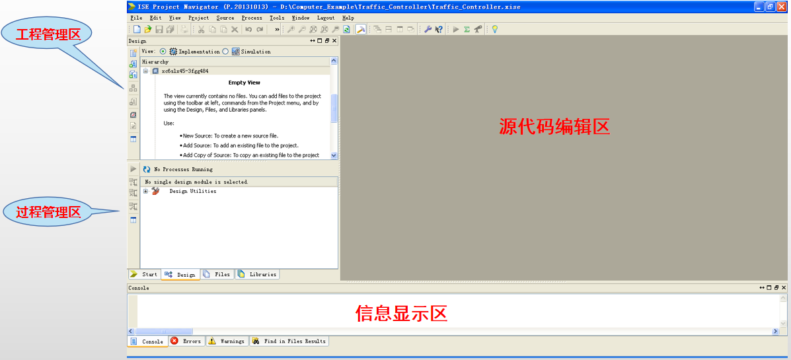
图4
- 在工程管理区任意位置单击鼠标右键，在弹出的菜单中选择New Source，会弹出如图5所示的New Source Wizard对话框：Select Source Type。
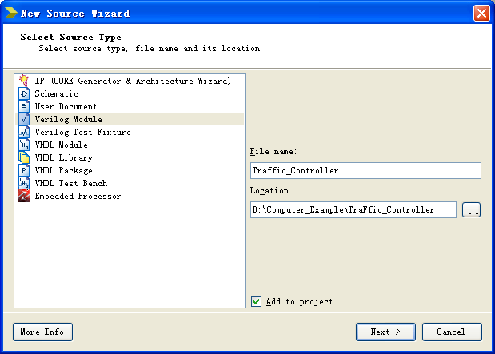
图5
- 在图中选择Verilog Module；
- 输入Verilog文件名，如： Traffic_Controller；
- 输入代码存放位置（Location），如
D:\Computer_Example\Traffic_Controller；
- 点击Next；
（该项信息请同学们根据自己的实际情况进行如实描述，要与贴出来的图片一致）
- 接下来进入端口定义对话框：Define Module，如图6所示。
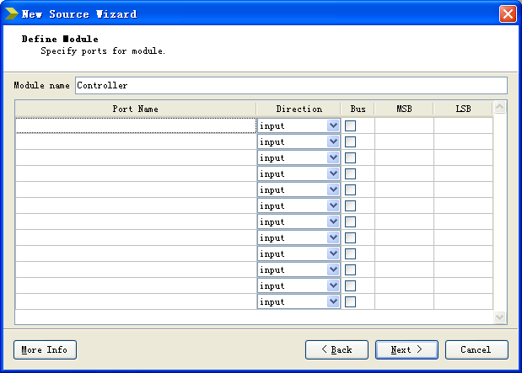
图6
- Module name栏用于输入模块名，比如Controller。（该项信息请同学们根据自己的实际情况进行如实描述，要与贴出来的图片一致）
- 下面的列表框用于端口的定义，端口定义这一步略过，在源程序中自行添加。其中：
Port Name表示端口名称；
Direction表示端口方向(可选择为input、output或inout)；
MSB表示信号最高位；
LSB表示信号最低位；
- 定义完端口后，点击Next按钮进入下一步，然后点击Finish按钮完成模块创建。
- 开始进行模块设计，代码输入完成后，首先检查Verilog HDL语法：在工程管理区选中要检查的模块，在过程管理区双击Synthesize – XST→Check Syntax。
- 如果有语法错误，会在信息显示区给出指示，请检查调试。
- 如果没有语法错误，在模拟仿真前要进行Verilog HDL代码综合。
- 所谓综合，就是将Verilog HDL语言、原理图等设计输入翻译成由与、或、非门和RAM、触发器等基本逻辑单元的逻辑连接，并根据目标和要求（约束条件）优化生成的RTL（Register-Transfer-Level）层连接。在工程管理区的View中选择Implementation，并选中要综合的模块Controller，然后在过程管理区双击Synthesize-XST，就开始综合过程，如图7所示。
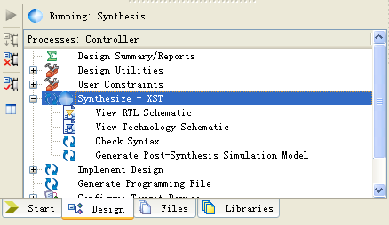
图7
step3：仿真（Simulation）
仿真并不是设计过程必须的步骤。但是为了尽量减少设计中的错误，在将所做设计下载到开发板上进行板级验证之前，对所做设计进行仿真是必要的。
在工程管理区任意位置单击鼠标右键，在弹出的菜单中选择New Source，会弹出如图8所示的New Source Wizard对话框：Select Source Type。
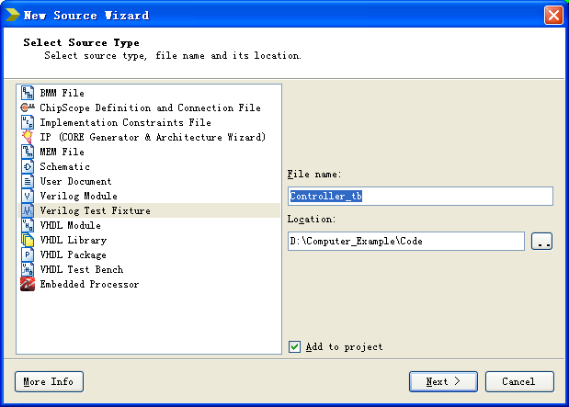
图8
在图8中选择Verilog Test Fixture，输入测试文件名：Controller_tb，单击Next按钮，进入下一个对话框，如图9所示。
在图9中会显示工程中所有的模块名，这里只有一个Controller。（该项信息请同学们根据自己的实际情况进行如实描述，要与贴出来的图片一致）

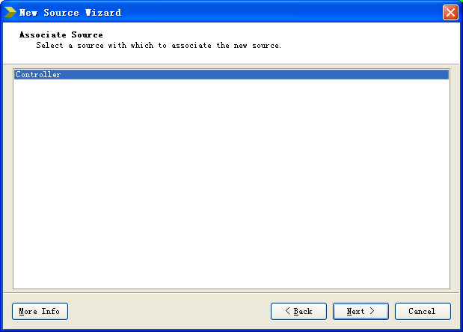
图9
选择要测试的模块Controller后，点击Next按钮，再点击Finish按钮，ISE会在源代码编辑区自动生成测试模块的代码，如图10所示。（该项信息请同学们根据自己的实际情况进行如实描述，要与贴出来的图片一致，不同版本的情况不同）
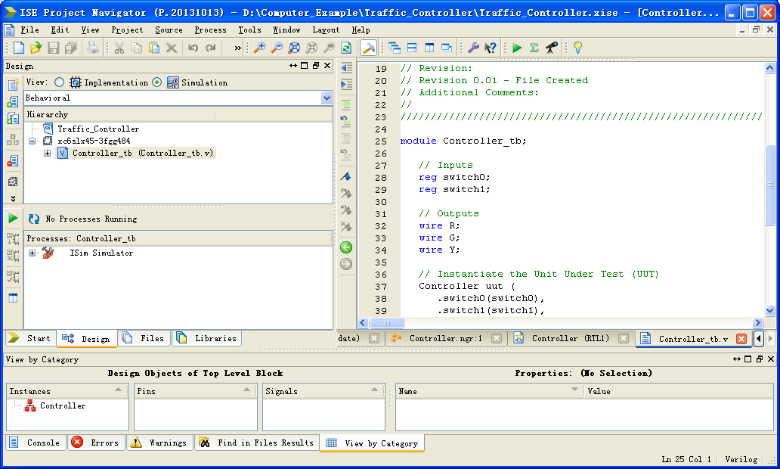
图10
完成测试文件编辑后，确认工程管理区中View选项设置为Simulation，并选中Controller_tb模块。 这时在过程管理区会显示与仿真有关的进程，如图11所示。
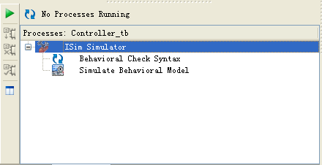
图11
单击其中的Simulate Behavioral Model项，选择弹出菜单中的Process Properties项，会弹出如图12所示的属性设置对话框。
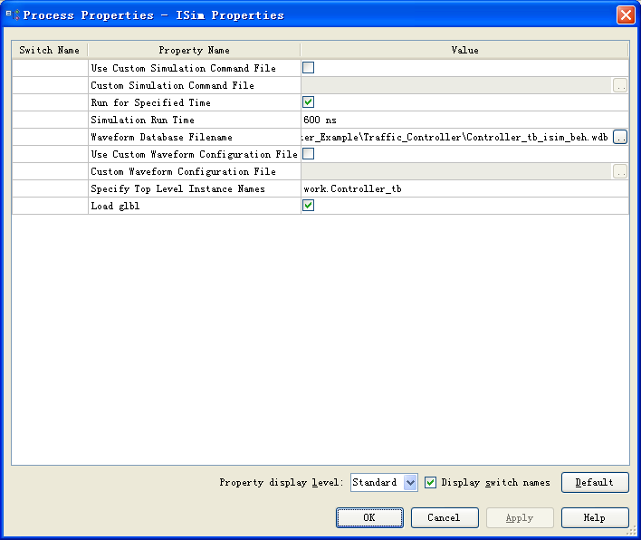
图12
其中Simulation Run Time是仿真时间的设置，可将其修改为任意时长，由于测试模块Controller_tb中测试时间定义为300ns，故在图12的仿真测试设置为600ns。（该项信息请同学们根据自己的实际情况进行如实描述，要与贴出来的图片一致）
仿真参数设置完后，就可以进行仿真。首先在工程管理区选中测试代码，然后在过程管理区双击Simulate Behavioral Model，ISE将启动ISE Simulator，可以得到仿真结果，如图13所示。（该项信息请同学们根据自己的实际情况进行如实描述，要与贴出来的图片一致）
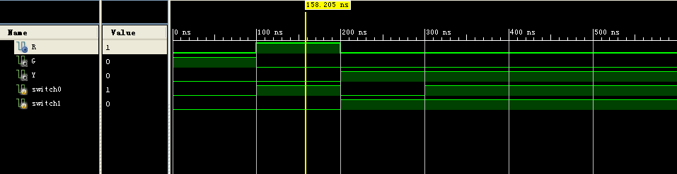
图13
【说明】该图由于较长，可以横向粘贴。
九、实验数据及结果分析：（实验运行结果介绍或者截图，对不同的结果进行分析）
- 补充完整单周期CPU微架构图（包括统一信号名），并进行必要的文字说明。（同学们可以直接对PPT上的图进行修改，然后将改好的图贴在下面，注意，图中标出的所有信号名称必须与代码中的一致。）
补充完整的单周期CPU微架构图如下：

相应的文字说明（重点就补充的部分进行说明）：

- 分析IF_STAGE、Control_Unit两个模块的代码
- IF_STAGE
输入信号 | 信号说明
。。。 | 。。。
输出信号 | 信号说明
。。。 | 。。。
仿真测试代码如下：

仿真结果（截图）：

对结果进行简要的说明（文字描述或者表格形式均可）：

结论：（是否符合预期）

- Control_Unit
输入信号 | 信号说明
。。。 | 。。。
输出信号 | 信号说明
。。。 | 。。。
仿真测试代码如下：

仿真结果（截图）：

对结果进行简要的说明（文字描述或者表格形式均可）：

结论：（是否符合预期）

- 分析SCCPU（单周期CPU）代码
- 测试的指令序列如下所示（自己设计的指令不少于6条，必须包含lw+sw+jump+R型+beq+i型），对应的初始化inst_mem部分Verilog代码如下（照这个格式写）：
assign rom[6'h00]=32'h00000000; //该地址的助记符指令为。。。；
。。。
。。。

- 顶层模块的信号如下表所示：
输入信号 | 信号说明
。。。 | 。。。
输出信号 | 信号说明
。。。 | 。。。
- regfile初始化部分数据（可以自己修改，前后需一致）：
register[5'h01]<=32'h00000001;
register[5'h02]<=32'h00000002;
register[5'h03]<=32'h00000003;
register[5'h04]<=32'h00000004;
register[5'h05]<=32'h00000005;
register[5'h06]<=32'h00000006;
register[5'h07]<=32'h00000007;
register[5'h08]<=32'h00000008;
register[5'h09]<=32'h00000009;
- 数据存储器初始化数据（可以自己修改，前后需一致）：
for(i=0;i<32;i=i+1) //存储器清零
ram[i]=0;
ram[5'h01]=32'h0000000a; //存储器对应地址初始化赋值
ram[5'h02]=32'h0000000b;
ram[5'h03]=32'h0000000c;
ram[5'h04]=32'h0000000d;
- SCCPU模块仿真测试代码如下（可以只粘贴initial语句部分）：

- 仿真结果（截图，应该有多个图，请连同信号一起截图，否则不知道波形对应的信号是什么）：

【对结果进行说明】（文字或列表的方式均可）

【结论】（是否符合预期）

十、实验结论：（联系理论知识进行说明）
就本次实验中遇到的问题进行阐述，说明解决的思路和方法。也可以就一些容易出现的认知错漏进行总结。

十一、总结及心得体会：
谈谈本次实验给你带来的收获和思考。

十二、对本实验过程及方法、手段的改进建议：
如果对本次实验有任何意见和建议，可以在此处进行阐述。

报告评分：
指导教师签字：

